**PRODUCTOS Y EVIDENCIAS DE LA PRIMERA SESIÓN ORDINARIDARIA**

**Colegio Fray Diego de la Cadena**

**PREESCOLAR**

**OCTUBRE 2021**

**Actividades previas a la Primera Sesión Ordinaria de CTE**

a) **Aprendizajes** fundamentales evaluados que presentan los **resultados más bajos**, obtenidos en cada grupo:

* En **preescolar**, consideren prioritariamente los aprendizajes correspondientes a Lenguaje y Educación Socioemocional.
* En **preescolar,** la información recabada a partir de las actividades o situaciones que haya diseñado e implementado cada docente y que les permitieron observar y conocer los razonamientos de las niñas y los niños: cómo participan, qué hacen y cómo se sienten, con respecto a los aprendizajes que se evaluaron.

- Identifiquen los resultados más bajos obtenidos en cada grupo en el tema, contenido o Unidad de análisis del reporte: “**Porcentajes de aciertos por reactivo**”, y extraigan los **porcentajes** obtenidos en cada Unidad de análisis, por grado. En el **Anexo 1** encontrarán más información sobre los resultados que ofrece esta estrategia para analizar los resultados a nivel de grupo, grado y escuela.

- Para **primer grado de primaria** y otras asignaturas evaluadas, diferentes a lectura y matemáticas, recuperen la información de todas las estrategias y herramientas de diagnóstico utilizadas.

b) **Listado de alumnas y alumnos por grupo, que se ha identificado requieren más apoyo**. Puede retomar los listados de estudiantes con dominio **suficiente o en desarrollo, y en riesgo** de no alcanzar los aprendizajes del grado anterior realizados en la **sesión 4, actividad 4** de la **Fase Intensiva**, y actualizarlos a partir de la información recabada en la **valoración diagnóstica.**

c) **Avances del Plan de atención** que elaboró cada docente. Identifiquen los avances de sus estudiantes, a partir de las estrategias implementadas en los primeros meses de clases.

**II.** Organicen la información de su escuela de acuerdo con los ocho ámbitos del PEMC que generaron o recopilaron desde el comienzo del ciclo escolar (Acuerdos tomados en la sesión 1 de la Fase Intensiva).

**III.** Recuperen la información inicial del diagnóstico integral que lograron conjuntar en la Fase Intensiva del CTE para establecer o ajustar los Objetivos y Metas del PEMC.

**IV.** Integren la información de los puntos I, II y III para preparar el diagnóstico integral de la escuela considerando los ocho ámbitos del PEMC. Encontrarán un ejemplo en el Anexo 2 de esta Guía.

**V.** Elaboren una presentación con los resultados del diagnóstico integral con esquemas, tablas u otras representaciones gráficas, para analizarlas en el colectivo, y avanzar en la consolidación del PEMC.

**RESPUESTAS**

* **CUEVAS GUAJARDO AMIRA VICTORIA- DE ACUERDO A LOS RESULTADOS DE LA FASE DIAGNOSTICA REQUIERE APOYO EN LENGUAJE Y COMUNICACIÓN ADEMÁS DE EN EDUCACIÓN SOCIOEMOCIONAL**
* **MORENO LEYVA REGINA – DE ACUERDO A LOS RESULTADOS DE LA FASE DIAGNOSTICA, REQUIERE APOYO EN LENGUAJE Y COMUNICACIÓN**
* **TORRES VAZQUEZ NAYDELIN YULIETT - DE ACUERDO A LOS RESULTADOS DE LA FASE DIAGNOSTICA REQUIERE APOYO EN LENGUAJE Y COMUNICACIÓN**
* **LIA- DE ACUERDO A LOS RESULTADOS DE LA FASE DIAGNOSTICA REQUIERE APOYO EN LENGUAJE Y COMUNICACIÓN, ASÍ COMO EN PENSAMIENTO MATEMATICO**
* **SARA- DE ACUERDO A LOS RESULTADOS DE LA FASE DIAGNOSTICA, REQUIERE APOYO EN LENGUAJE Y COMUNICACIÓN**
* **VERONICA - DE ACUERDO A LOS RESULTADOS DE LA FASE DIAGNOSTICA REQUIERE APOYO EN PENSAMIENTO MATEMATICO**
* **LEONARDO - DE ACUERDO A LOS RESULTADOS DE LA FASE DIAGNOSTICA REQUIERE APOYO EN LENGUAJE Y COMUNICACIÓN Y EN EDUCACIÓN SOCIOEMOCIONAL**
* **LUCAS - DE ACUERDO A LOS RESULTADOS DE LA FASE DIAGNOSTICA REQUIERE APOYO EN LENGUAJE Y COMUNICACIÓN Y EDUCACIÓN SOCIOEMOCIONAL**

**I EMPIEZO POR MÍ**

**Me reconozco en mis fortalezas**

“Empiezo por mí” es un espacio pensado en ustedes y para ustedes, con la intención de que se permitan tener un momento de reflexión para procurarse y dar prioridad a su bienestar, y así, fortalecer su desarrollo personal en los ámbitos en los que se desenvuelven.

En esta sesión reflexionarán sobre las prácticas de vivir conscientemente a partir del reconocimiento y apreciación de sus fortalezas, considerando que antes de ser docentes, son personas que tienen logros diariamente y para alcanzarlos ponen en juego estas fortalezas.

**3. Lean** de manera individual el siguiente fragmento:

Las fortalezas del carácter son características psicológicas que el sujeto expresa ante circunstancias determinadas y provocan emociones positivas auténticas, como el optimismo, la esperanza, la honestidad, la perseverancia, la capacidad de fluir (flow o experiencia óptima) y la competencia percibida, entre otras. Este tipo de emociones

favorecen el bienestar físico, emocional y social de los sujetos (Contreras & Esguerra, 2007).

(…)

…se puede argumentar que los docentes pueden mejorar su actividad profesional si identifican, reconocen y potencian sus fortalezas porque pueden ayudar a su alumnado a realizar lo mismo. Por otro lado, estos docentes estarían mejor preparados frente a factores como el burnout9 y el estrés, que repercuten negativamente sobre su salud mental.

(…)

La educación comienza con el docente, quien debe conocerse a sí mismo; porque según es él así será su enseñanza. El verdadero docente, sea del nivel educativo que sea, es aquel que mientras prepara al alumnado en diversas disciplinas, también le capacita para estar despierto a los procesos de su propio pensar, sentir y actuar. Esta atención alerta lo torna autocrítico y observador, y de este modo se establece una integridad de

percepción, discernimiento y acción, decisiva para que madure en el alumnado una correcta relación con cuanto le rodea (Krishnamurti, 1978) (González, Torres y Carreres, 2014, pp. 145 y 148).

**4. Identifiquen** en el siguiente cuadro las fortalezas que predominan en su persona y escriban en su cuaderno un ejemplo de alguna circunstancia donde las han puesto en práctica.

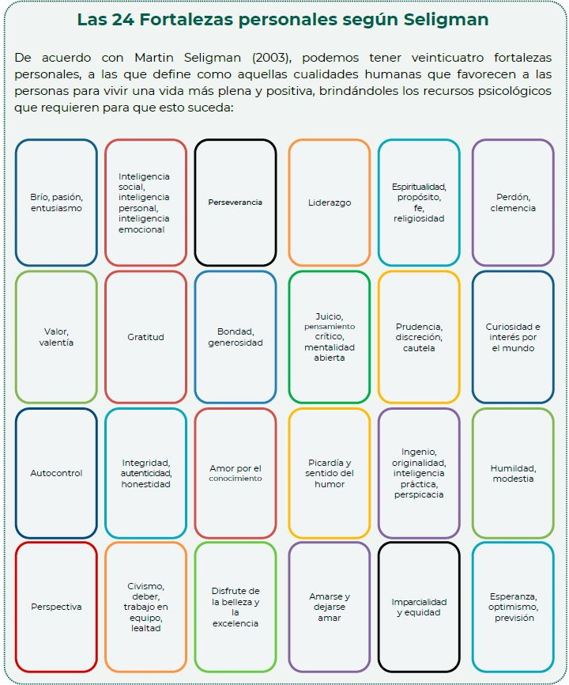

**Reflexione:**

* ¿Había identificado la importancia de reconocer sus propias fortalezas?
* ¿De qué manera estas fortalezas contribuyen a su autocuidado y a procurar su bienestar físico y socioemocional?

SANDRA:

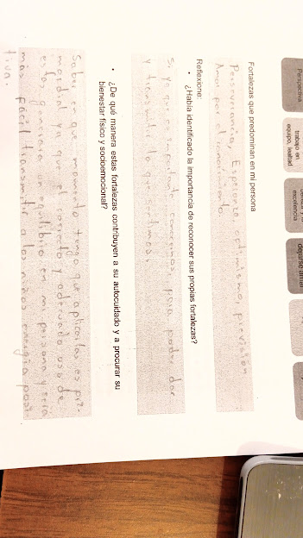

YADIRA: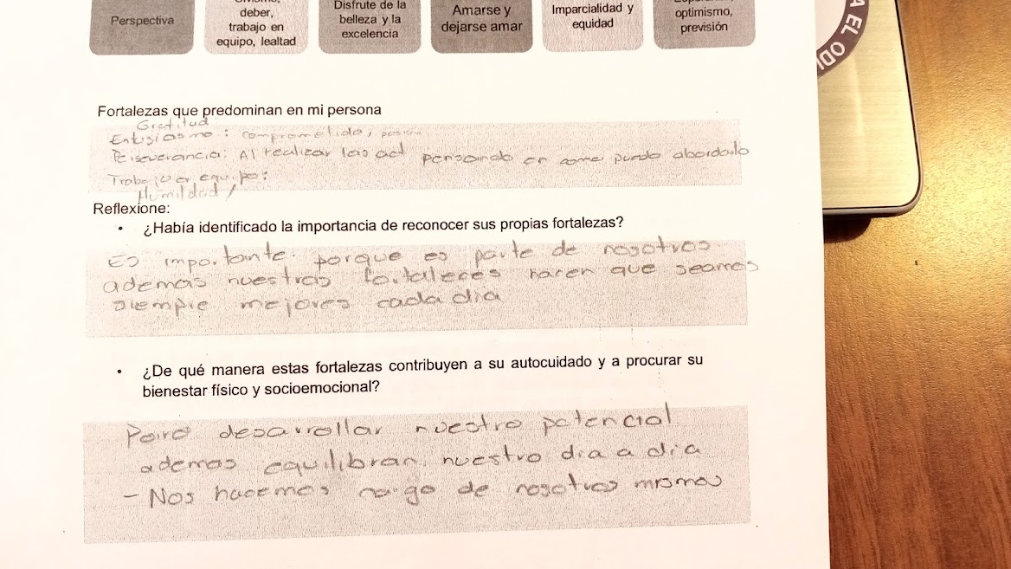

**5. Compartan en colectivo** algunas de sus reflexiones en torno a las fortalezas que identificaron en su persona, cómo les hacen sentir y por qué es importante que, como docentes, sean capaces de reconocerlas y fortalecerlas para favorecer el bienestar físico y socioemocional de sus estudiantes.

Cuando las maestras y maestros cuidan su bienestar socioemocional y aprenden a inte-grar en su vida diaria actividades y espacios que los nutren e invitan a la reflexión conti-nua de sus acciones, están en mejores condiciones de brindar apoyo y condiciones de desarrollo a sus estudiantes.

Si las maestras y maestros practican el autocuidado emocional día con día, es más pro-bable que puedan transmitir a sus estudiantes las estrategias y actitudes que se requie-ren para aprender a identificar y manejar sus expresiones emocionales, dar sentido a sus experiencias, adaptarse a las nuevas circunstancias y disminuir la probabilidad de que un evento estresante se desborde (Gras, Chao Rebolledo y Salgado, 2021, p. 27).

En otro momento, **revisen** el **Anexo 3** en donde encontrarán actividades para fomentar en sus estudiantes el autocuidado, las cuales pueden ser parte de su **Estrategia para favorecer el bienestar socioemocional**

**II VALOREMOS LOS APRENDIZAJES ALCANZADOS Y CONCLUYAMOS NUESTRO PROGRAMA ESCOLAR DE MEJORA CONTINUA**

En la Fase Intensiva de CTE iniciaron el diagnóstico integral de la escuela considerando la información disponible en ese momento. Asimismo, planificaron estrategias para realizar la valoración diagnóstica de los aprendizajes fundamentales alcanzados por sus estudiantes que permitiese identificar lo que saben y aquello que requieren mejorar para atender, de manera pertinente, sus necesidades educativas.

De la misma manera, realizaron un esbozo de los Objetivos y las Metas del PEMC para el ciclo escolar 2021-2022, el cual consideró elementos para el cuidado de la salud y el bienestar socioemocional en el contexto escolar.

En esta sesión se retomará ese trabajo y se integrará la información recabada desde el inicio del ciclo escolar para hacer los ajustes o replanteamientos necesarios, considerando: los resultados de la valoración diagnóstica y los avances en el Plan de atención, el cierre de los procesos de inscripción y reinscripción, la asistencia del alumnado, los niveles de comunicación que mantienen con sus estudiantes, entre otras situaciones que pueden haberse dado en los primeros meses de clases y que pudieran constituir problemáticas que deben atender de manera prioritaria.

**Lograr que ninguna niña, niño o adolescente se quede atrás o fuera de las oportunidades de aprendizaje**

**6. Observen** el video Educación Inclusiva.

De acuerdo con lo que se menciona en el video:

Las Barreras para el Aprendizaje y la Participación (BAP) son las características que limitan el acceso, las oportunidades de aprendizaje, la permanencia, el tránsito y la plena participación en las actividades educativas. Estas BAP se refieren a las características y respuestas del sistema educativo, de la práctica docente y del entorno que impiden el ejercicio del derecho a la educación para algún estudiante o grupo que comparte ciertas características.

**Reflexionen:**

* ¿Qué Barreras para el Aprendizaje y la Participación identifican en su escuela?, ¿de qué manera estas barreras afectan las oportunidades de aprendizaje de las NNA?, ¿qué acciones realizar para eliminarlas?

**RESPUESTAS DEL COLECTIVO DOCENTE:**

* Falta de autonomía
* Comunicación con algunos padres de familia
* Dificultad para conectarse a clases o no tienen dispositivos
* La familia no participa y tampoco ayuda al alumno en su aprendizaje, debido a que no tienen tiempo

**Tengan en mente** sus reflexiones sobre las BAP presentes en su escuela y las acciones que pueden implementar para eliminarlas y garantizar el derecho a la educación de todas las NNA, al revisar los resultados de aprendizaje de sus estudiantes y al definir los Objetivos y las Metas del PEMC.

**¿En qué situación se encuentran los aprendizajes de nuestras alumnas y alumnos?**

**7. Presenten** al colectivo los resultados de la valoración diagnóstica acerca de los aprendizajes fundamentales evaluados y la información de los avances en el Plan de atención, para tener claro en dónde se encuentra cada grupo (punto I de la sección Actividades previas a la Primera Sesión Ordinaria de CTE, de esta Guía).

**8. Analicen**, en equipos por grado, ciclo o asignatura, los resultados de la valoración diagnóstica que presentaron en la actividad 7 a partir de lo siguiente:

* ¿Cuáles son los aprendizajes, temas o contenidos en los que se obtuvieron los resultados más bajos en los distintos grados de cada asignatura o área evaluada?

**RESPUESTA: Lenguaje y comunicación, pensamiento matemático y educación socioemocional**

* ¿De qué forma están siendo abordados esos aprendizajes en los Planes de atención para el periodo extraordinario de recuperación?

**RESPUESTA: Dentro de las planeaciones se programan actividades de reforzamiento, actividades para los niños que requieren mayor apoyo.**

* ¿Qué adecuaciones son necesarias en los Planes de atención a partir de la situación que observan en los resultados de su valoración diagnóstica?

RESPUESTA:

* **Realización de juego con intensión pedagógica, donde el alumno se mueva, toque y sobre todo que sean motivantes.**
* **Introducción de actividades más llamativas que motiven e interesen al alumno**
* **Hacer las adecuaciones necesarias de acuerdo al nivel de aprendizaje, características y necesidades.**
* **Reforzar mediante la transversalidad**

**9. Definan** en los equipos, las acciones con las cuales atenderán a las NNA que han detectado que requieren más apoyo en los aspectos que han identificado a través de su valoración diagnóstica. Consideren la situación de los NNA que todavía no regresan de manera presencial a la escuela o con los que aún mantienen comunicación intermitente o están sin comunicación.

Los siguientes materiales pueden apoyarlos en este proceso de toma de decisiones para consolidar los aprendizajes considerados en su *Plan de atención*, a partir del análisis de los resultados de la *valoración diagnóstica*:

* *Orientaciones Didácticas para Promover el Uso Formativo de los Resultados de la Evaluación diagnóstica*:

https://www.mejoredu.gob.mx/publicaciones/libro

* *Cuadernos de Aprendizajes Fundamentales Imprescindibles. Preescolar, Primaria y Secundaria*:

https://librosdetexto.sep.gob.mx/cuadernoafi/

**Consideren estos acuerdos** al diseñar su Plan de atención para lo que resta del periodo extraordinario de recuperación y contemplen en su PEMC (**actividad 13**) las acciones que propusieron para atender el rezago.

**10. Presenten** al colectivo los acuerdos que definieron en las **actividades 8 y 9**.

**¿Qué ajustes necesitamos realizar al PEMC?**

La consolidación del PEMC conlleva el ajuste informado y consciente de las Metas y Acciones que deben mejorar o permanecer para atender las prioridades de la escuela, así como la definición de los periodos de realización y de los responsables del seguimiento a su avance y cumplimiento.

**11. Presenten** en plenaria los resultados del diagnóstico integral de la escuela, mencionada en el Punto **IV** de la sección **Actividades previas a la Primera Sesión Ordinaria de CTE**, de esta Guía, y a continuación:

* Actualicen a partir de los resultados, el listado de problemáticas jerarquizadas de la **sesión 5, actividad 2**, de la **Fase Intensiva** y decidan cuáles atenderán en este ciclo escolar.

**12. Revisen** los Objetivos y las Metas del PEMC esbozados en la Fase Intensiva y, con base en sus prioridades (**actividad 11**), realicen los ajustes pertinentes para dar atención a las problemáticas identificadas.

**13. Determinen**, con base en los ajustes realizados, las Acciones pertinentes para alcanzar las Metas establecidas. **Recuperen**:

* Los elementos para el cuidado de la salud y el bienestar socioemocional en el contexto escolar.
* Las acciones que pueden implementar para eliminar las BAP.
* Las acciones para atender al alumnado que requiere más apoyo o con el que no han podido mantener comunicación (actividades 9 y 10).
* Las acciones para alcanzar las Metas.

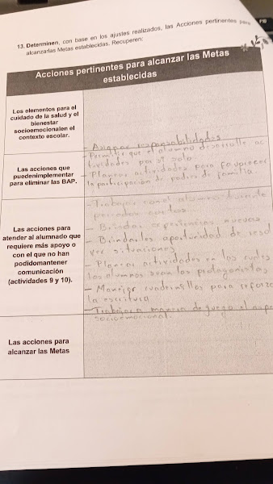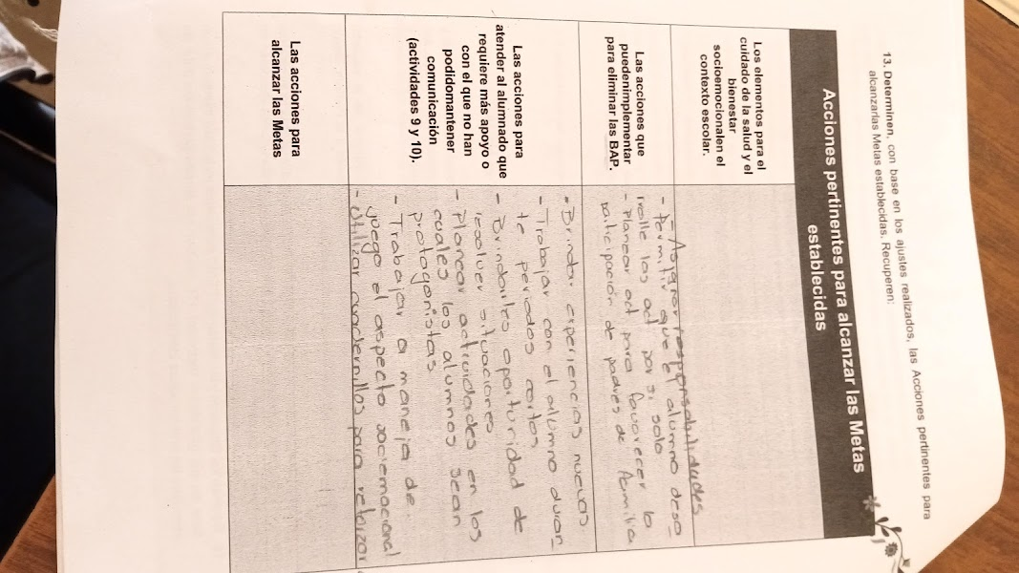

**14. Definan** una **estrategia de seguimiento** sencilla y concreta que permita valorar el cumplimiento de las Metas y Acciones establecidas que consideren lo siguiente:

* Periodos de realización, responsables de atenderlas y de dar seguimiento a su cumplimiento.
* Indicadores que permitan reconocer su nivel de logro.
* El seguimiento oportuno y efectivo permitirá valorar, de forma crítica, si lo realizado contribuye al logro de los resultados esperados y de los Objetivos establecidos en el PEMC.
* La primera evaluación de su PEMC se realizará en la Cuarta Sesión Ordinaria de CTE la cual se llevará a cabo el 25 de febrero de 2022.

La comisión, la directora o director será responsable de integrar el PEMC del ciclo 2021-2022 con los cambios acordados y en colectivo deberán definir la estrategia para darlo a conocer a la comunidad escolar el PEMC del presente ciclo.

**RESPUESTA**

Objetivo: Lograr que los alumnos adquieran aprendizajes esperados, favoreciendo las actitudes y habilidades tomando en cuenta sus ritmos de aprendizaje para así alcanzar el perfil de egreso.

Meta: Que el 100% de los alumnos obtengan los aprendizajes esperados mediante el favorecimiento de las actitudes y habilidades que contribuyan a obtener la formación integral durante el ciclo 2021-2022

**III ORGANIZACIÓN DE LA ESCUELA**

**Decidamos cómo utilizaremos el espacio del CTE destinado a la organización de la escuela**

A lo largo del ciclo escolar, se destinará el último momento de las sesiones de CTE para que cada colectivo aborde asuntos educativos de su interés y que son prioritarios para avanzar en la mejora del servicio educativo que ofrecen.

Los colectivos podrán emplear este espacio, por ejemplo, para profundizar en alguno de los aspectos abordados en la sesión de CTE: el aspecto socioemocional, la educación inclusiva, el plan de atención para los estudiantes que requieren apoyo o los procesos de gestión.

También como un espacio de formación sobre temas educativos que les ayuden a fortalecer sus prácticas docentes y directivas (planeación didáctica, evaluación de los aprendizajes, reflexión sobre la práctica), entre otros. Este momento es del colectivo y para el colectivo.

Es conveniente que en esta Primera Sesión Ordinaria de CTE tomen decisiones sobre los temas educativos que abordarán a lo largo del ciclo escolar. Para ello, pueden elaborar en conjunto una lista de temas, colocarla a la vista del colectivo; y argumentar cuál o cuáles asuntos consideran relevantes y por qué.

Asimismo, es necesario establecer acuerdos sobre las formas de organizarse para tratarlos a fin de optimizar el tiempo disponible en cada sesión. Por ejemplo: la lectura previa de documentos, la distribución de tareas para la coordinación de los temas, entre otros aspectos.

Para finalizar esta sesión:

**15. Decidan** qué temas abordarán en este espacio a lo largo del ciclo escolar y tomen los acuerdos necesarios para abordarlos en la Segunda Sesión Ordinaria de